
Cap sur l’histoire du Québec et du Canada
Cahier de l’élève
HIS 4104-2

Cours 4
Partie 1 (25 heures)
La modernisation du Québec et la Révolution tranquille (1945-1980)

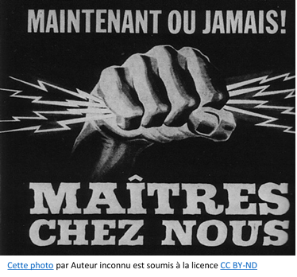

Ce document a été conçu par les enseignantes
Marie-Josée Bouchard et Sylvie Routhier au CEA des Sommets.

Avec la collaboration d’Anne-Louise Déziel, conseillère pédagogique au CEA des Sommets.

Nous tenons à remercier tout spécialement l’équipe volontaire pour sa généreuse contribution lors de l’expérimentation des cours
HIS- 4103-2 et HIS- 4104-2 :

Catherine Frappier, enseignante au CEA des Sommets;

Simon Couture, Simon Demers, Karelle Girard,
Matthieu Ménard-Cardinal, Derek Guay et Paola Poirier, élèves au CEA des Sommets.

Qu’est-ce qu’on attend de moi ?
D’abord, tu dois savoir que le cours 4 (HIS 4104-2), d’une durée totale de 50 heures, est divisé en deux parties de 25 heures : La modernisation du Québec et la Révolution tranquille (1945 à 1980) et Les choix de société dans le Québec contemporain (1980 à nos jours). Si tu travailles sérieusement, tu ne devrais pas dépasser le temps prévu.

Cours | Période | Réalité sociale | Nombre d’heures
Cours 4  Histoire du Québec et du Canada, de 1945 à nos jours  HIS-4104-2 | 1945 à 1980 | La modernisation du Québec et la Révolution tranquille. | 50 heures  (2 unités)
 | 1980 à nos jours | Les choix de société dans le Québec contemporain | 50 heures  (2 unités)

Tout au long de ton cours 4 (partie 1) HIS-4104-2, tu travailleras les étapes suivantes :

- D’abord, nous te proposons de consulter l’activité sur les opérations intellectuelles qui se trouvent dans ta boîte à outils. L’objectif de cette activité est de bien comprendre que les opérations intellectuelles sont des savoir-faire qui te permettent de bien répondre aux questions en lien avec les compétences disciplinaires, soit Caractériser une période de l’histoire du Québec et du Canada et Interpréter une réalité sociale. Cette étape est essentielle avant même de commencer ton cours. Il est important que tu sois accompagné tout au long de l’activité et que tu fasses valider tes réponses par ton enseignante.

- Dans l’étape  Je lis et j’annote, nous te proposons de consulter différents manuels-ressources de ton choix afin de te familiariser avec les notions qui seront utiles à l’acquisition de tes compétences en histoire. Rappelle-toi qu’en histoire, plus on lit, plus on développe sa compréhension et son esprit critique. Pour t’aider, ton enseignante te proposera de consulter des stratégies de lecture efficaces dans ta boîte à outils. Utilise-les!

- Des capsules vidéo te seront proposées dans la section J’écoute et j’annote. Ces capsules vidéo seront, dans certains cas, des amorces servant de mise en contexte avant d'amorcer tes lectures. Dans d’autres cas, elles serviront à compléter tes lectures en vue d’approfondir ta compréhension.

Il est à préciser que ces capsules, réalisées en 2013 par Jimmy Grenier, enseignant en histoire au secondaire, sont utilisées à titre de complément au manuel-ressource. Elles ne devraient pas être perçues comme conformes au nouveau programme d’études Histoire du Québec et du Canada que le ministère de l’Éducation et de l’Enseignement supérieur ne fera officiellement paraître qu’en 2020 à la Formation générale des adultes.

- Dans l’étapeJ’acquiers mes connaissances, tu répondras dans ton cahier de l’élève aux questions sur les concepts et les savoirs historiques vus tout au long de tes lectures dans tes manuels-ressources. Ensuite, si tu as besoin de revoir certaines notions, ton enseignante te donnera les liens nécessaires pour accéder à des quiz tels que  et.

- Ensuite, la section Je développe mes compétences, te proposeras d’autres questions, plus longues et plus complexes, cette fois, toujours en lien avec les compétences Caractériser une période de l’histoire du Québec et du Canada et Interpréter une réalité sociale.
Ces questions te permettront de travailler ta démarche historique à l’aide des opérations intellectuelles.

L’évaluation en bref…

La présente situation d’apprentissage a été créée dans le but de favoriser le développement de tes compétences en histoire du Québec et du Canada. Dans ce cours, tu auras à travailler deux compétences disciplinaires.

Compétence 1 : Caractériser une période de l’histoire du Québec et du Canada
Composantes de la compétence 1 | Manifestations
- Établir des faits historiques | - Retracer des événements;  - Considérer les aspects de société;  - Identifier des acteurs historiques et des témoins;  - Relever des actions et des paroles.
- Établir la chronologie | - Référer à des repères de temps;  - Établir la succession des événements.
- Considérer des éléments géographiques | - Déterminer les limites du territoire;  - Relever des éléments naturels du territoire;  - Relever des traces de l’occupation du territoire.

Compétence 2 : Interpréter une réalité sociale
Composantes de la compétence 2 | Manifestations
- Cerner l’objet d’interprétation | - Préciser des éléments du contexte;  - Considérer les aspects de société;  - Formuler des explications provisoires.
- Analyser une réalité sociale | - Établir des changements et des continuités;  - Déterminer des causes et des conséquences.
- Assurer la validité de son interprétation | - Discerner des intentions, des valeurs et des croyances;  - Considérer différentes autres interprétations.

Critères d’évaluation | Compétences visées | Objets d’évaluation
Utilisation appropriée des connaissances | Caractériser une prériode de l’histoire du Québec  et du Canada  et  Interpréter une réalité sociale. | Ce critère permet d’évaluer la capacité de l’élève à réaliser des opérations intellectuelles.
Représentation cohérente d’une période de l’histoire du Québec et du Canada | Caractériser une période de l’histoire du Québec et du Canada. | Ce critère permet d’évaluer la capacité de l’élève à réaliser une description mettant en évidence des éléments culturels, économiques, politiques, sociaux et territoriaux d’une partie ou de l’ensemble d’une période de l’histoire du Québec et du Canada.
Rigueur de l’interprétation | Interpréter une réalité sociale. | Ce critère permet d’évaluer la capacité de l’élève à élaborer une explication mettant en évidence des éléments culturels, économiques, politiques, sociaux et territoriaux d’une partie ou de l’ensemble d’une période de l’histoire du Québec et du Canada.

Période : 1945 à 1980
Réalité sociale : La modernisation du Québec et la Révolution tranquille

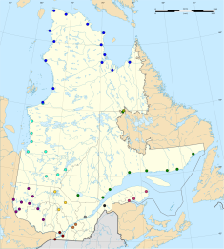
Maintenant, on commence la partie 1 du cours 4 …

Rapports de force en Occident

Après la capitulation de l’Allemagne et du Japon en 1945, les dirigeants des forces alliées (Royaume-Uni, États-Unis et URSS) se rencontrent pour discuter de l’après-guerre. Malgré leur alliance, une période de tensions et d’affrontements idéologiques entre ces pays s’installe et compromet la paix.

Ainsi, pour mieux comprendre les idéologies contraires qui s’affrontent pendant la période d’après-guerre, fais tes lectures en gardant en tête les questions suivantes :

- Comment appelle-t-on cette période de tension politique de l’après-guerre?

- Comment les relations entre le Royaume-Uni, les États-unis et l’URSS évoluent-elles?

- Quelle influence ces puissances exercent-elles sur le monde?

______________________________________________________________________________________________________________________________________________________________________________________________________________________________________________________________________________________________________________________________________________________

- Je lis et j’annote…
Pour faciliter ta lecture, rappelle-toi de consulter ta démarche de prise de notes dans ta boîte à outils.

 | Contexte sociopolitique et économique | Guerre froide | Souveraineté canadienne dans l’Arctique | Luttes sociales aux États-Unis et en France
Manuel-ressource 1 | p. 240 à 242  p. 246-247 | p. 243-244 | p. 245 | p. 296 à 299
Manuel-ressource 2 | p. 206-207 | p. 206 | p. 221 (encadré)
Manuel-ressource 3 | p. 370 à 372 p. 388-389 | p. 370 à 374 | p. 373 | p. 440-441

J’acquiers mes connaissances…

Pour t’aider à approfondir ta compréhension de la guerre froide, lis les textes et fais les exercices des pages 128 et 129 de ton cahier d’apprentissage.

Ensuite, réponds aux questions suivantes pour approfondir tes connaissances servant au développement de tes compétences. N’oublie pas de consulter ton enseignante pour la correction.

Question 1- Rapports de force en Occident

Les relations entre les puissances mondiales se dégradent après 1945. Elles deviennent très tendues après le partage de l’Europe entre les deux grands blocs, celui de l’Ouest et celui de l’Est. Comment nomme-t-on les années suivant la Seconde Guerre mondiale? Les images suivantes illustrent cette période.

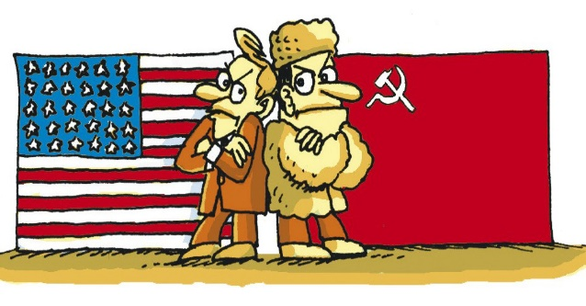
________________________________________________________
https://reseauinternational.net
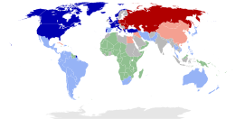
La confrontation des blocs en 1959
- Pays membres de l'OTAN
- Autres pays alliés des États-Unis
- Pays colonisés
- Pays membres du pacte de Varsovie
- Autres pays alliés de l'URSS
- Pays non-alignés

Source : Wikipédia

Les années 60 et 70 marquent une grande période de contestation à l’échelle mondiale. L’Europe et les États-Unis sont en pleine ébullition sociale. Nomme 2 sujets de manifestation en France et 2 aux États-Unis. Sers-toi des images suivantes pour répondre à la question.

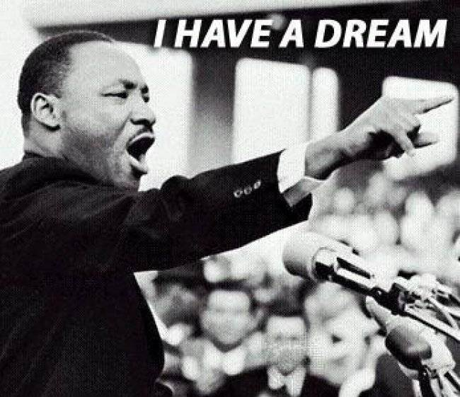
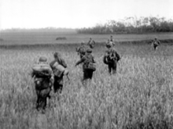
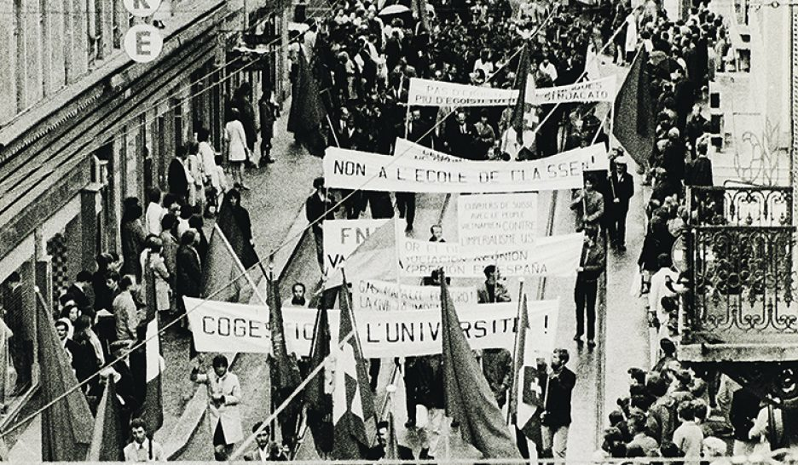
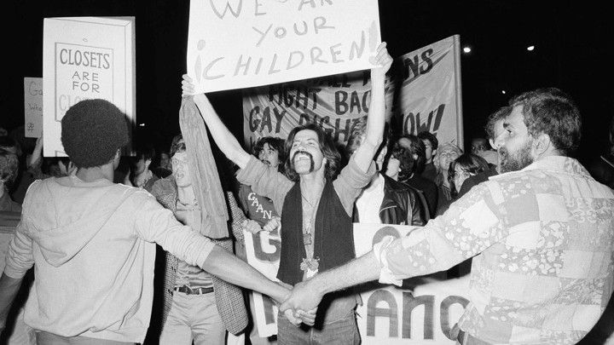
Cette photo par Auteur inconnu est soumise à la licence CC BY-SA
Cette photo par Auteur inconnu est soumise à la licence CC BY-SA
Manifestation à Neuchâtel, 1er mai 1968. Coll. Archives Arcinfo
Des inégalités sociales très fortes déchirent la France à l’époque. Plus de 5 millions de personnes vivent en dessous du seuil de la pauvreté. Les employés français sont aussi ceux qui ont la plus longue semaine de travail de toute l’Europe. Les conditions de travail sont particulièrement rudes.
Extrait de : Beauchamp, Jacques, Aujourd’hui l’histoire, La mobilisation de mai68 en France, Radio-canada.ca
Aux États-Unis :

En France :

Source : https://www.theatlantic.com

Agglomération urbaine

Dans la première moitié des années 1960, le Québec connaît une hausse importante en matière d’urbanisation. Un nombre croissant d’emplois du secteur industriel incitent notamment les bébé-boumeurs à quitter la campagne.

Ainsi, pour mieux comprendre le phénomène d’urbanisation de cette période, lis les pages de tes documents-ressources en gardant en tête les questions suivantes :

- Où les bébé-boumeurs décident-ils de s’installer ?

- Quelles sont les nouvelles infrastructures qui répondent aux besoins de l’époque?

________________________________________________________________________________________________________________________________________________________________________________________________________________________________________________________________________________________________________________________________________________________________________________________________________________________________________________________________________________________________________________________________________________________________________________________________________________________________________

Je lis et j’annote…

Maintenant, prends le temps de lire les informations dans tes manuels-ressources et note tes observations. Discute avec ton enseignante au besoin.

 | Banlieue | Infrastructures
Manuel-ressource 1 | p. 253; p. 292 | p. 292-293
Manuel-ressource 2 | p. 243-244; p. 246 | p. 245
Manuel-ressource 3 | p. 386-387 | p. 386-387

J’acquiers mes connaissances…

Réponds aux questions suivantes pour approfondir tes connaissances servant au développement de tes compétences. Ensuite, consulte ton enseignante pour la correction.

Question 2- Agglomération urbaine

En quelle année s’amorce la construction du métro de Montréal ?
____________

Quel événement pousse le maire de Montréal, Jean Drapeau, à moderniser la ville durant les années 60.
____________________________________

Accroissement naturel

Après la guerre jusqu’à la deuxième moitié des années 60, le Québec voit augmenter son taux de naissances de manière exponentielle. Vers la fin des années 60, on observe une remise en question des valeurs traditionnelles, notamment celles de l’Église. Les mots contraception, contrôle des naissances et avortement voient le jour. Un changement de paradigme s’annonce.
Pour mieux comprendre le phénomène du Bébé-boum et celui de la dénatalité, garde les questions suivantes en tête tout au long de tes lectures :
- Quels sont les facteurs social et économique qui expliquent le Bébé-boum?
- Quels sont les facteurs social et économique expliquant le phénomène de dénatalité ?
- Quelle réalité vivent les Autochtones?

_________________________________________________________________________________________________________________________________________________________________________________________________________________________________________________________________________________________________________________________________________________________________________________________________________________________________________________________________________________________________________________________________

- Je lis et j’annote…
Maintenant, prends le temps de lire les informations dans tes manuels-ressources et note tes observations. Discute avec ton enseignante au besoin.
 | Bébé-boum | Dénatalité | Taux de natalité de la population autochtone
Manuel-ressource 1 | p. 248-249 | p. 302 | p. 250 (encadré);  p. 324 + (encadré)
Manuel-ressource 2 | p. 247 à 249 | p. 240 | p. 257
Manuel-ressource 3 | p. 384-385 | p. 496-497 | p. 498

J’acquiers mes connaissances…

Réponds aux questions suivantes pour approfondir tes connaissances servant au développement de tes compétences. Ensuite, consulte ton enseignante pour la correction.

Question 3 – Accroissement naturel

L’accroissement naturel significatif entre 1945 et 1960 est attribuable à quels facteurs? (2)
__________________________________________________________________________________________________________________
Comment appelle-t-on les enfants de cette génération nés après 1945?
______________________
Nouveaux arrivants

L’immigration contribue à la croissance de la population du Québec et du Canada après la guerre. À partir de 1960, des transformations démographiques importantes s’installent. Le taux de natalité baisse de manière importante au Québec. Pour poursuivre son développement économique, le gouvernement fédéral retire ses critères qui limitaient l’entrée aux candidats provenant de pays non occidentaux pendant la Seconde Guerre mondiale. En 1967, de nouveaux critères en fonction de la formation des candidats sont également établis pour répondre aux besoin de main-d’œuvre du marché du travail.

Pour mieux comprendre le phénomène d’immigration au Québec, garde les questions suivantes en tête tout au long de tes lectures :
- Quelles sont les différentes vagues d’immigration au Québec?
- De quels pays proviennent-ils ?
- Pour quelles raisons sont-ils venus s’installer au Québec ?

__________________________________________________________________________________________________________________________________________________________________________________________________________________________________________________________________________________________________________________________________________________________________________________________________________________________________________________________________________________________________________________________________________________________________________________________

- Je lis et j’annote…

 | Communautés culturelles | Création du ministère de l’Immigration du Québec | Accueil de réfugiés
Manuel-ressource 1 | p. 250-251 | p. 306 | p. 250; p. 328-329
Manuel-ressource 2 | p. 219 | p. 241 | p. 241; p. 267
Manuel-ressource 3 | p. 385 | p. 500 | p. 499-500

J’acquiers mes connaissances…

Réponds aux questions suivantes pour approfondir tes connaissances servant au développement de tes compétences. Ensuite, consulte ton enseignante pour la correction.

Question 4 – Nouveaux arrivants

Le gouvernement du Québec crée le Ministère de l’Immigration en 1968. Quels sont les objectifs poursuivis par ce nouveau ministère? (2)
__________________________________________________________________________________________________________________
Qu’est-ce qui explique la baisse de la proportion d’immigrants européens au profit d’immigrants en provenance d’Afrique, d’Haïti et d’Asie au début des années 70? Inspire-toi des images suivantes pour répondre à la question.

___________________________________________________________________________________________________________________________________________________________________________________________________________________________________________ __________________________________________________
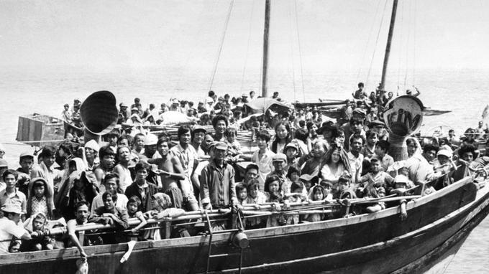
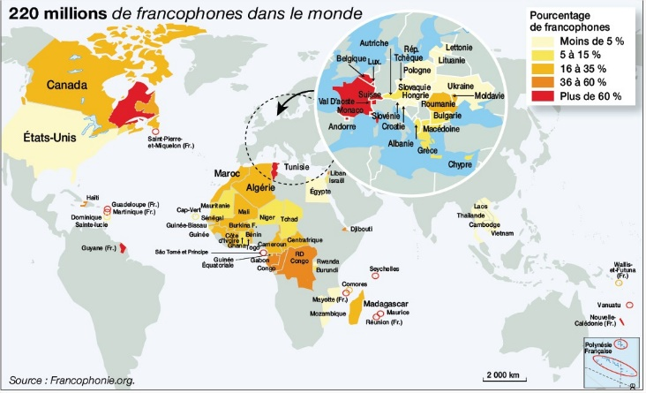
Source : Le figaro.fr

Développement régional

En 1944, Maurice Duplessis, premier ministre du Québec, applique une politique de libéralisme économique qui limite au maximum les interventions de l’État. L’entreprise privée est alors mise sur pied dans le but de développer l’économie, favoriser les investissements et la création d’emploi dans la province.

Pour mieux comprendre comment s’organise le développement régional dans la province, garde les questions suivantes en tête tout au long de tes lectures :

- Quelle est la position de Duplessis concernant l’exploitation des ressources naturelles?

- Quelles sont les mesures mises en place par Duplessis pour favoriser la modernisation de l’agriculture?

- En 1978, sous le gouvernement de Jean Garon, la Loi sur la protection du territoire agricole a été adoptée. Pour quelles raisons cette loi a-t-elle été nécessaire à cette époque?

________________________________________________________________________________________________________________________________________________________________________________________________________________________________________________________________________________________________________________________________________________________________________________________________________________________________________________________________________

Je lis et j’annote…
 | Modernisation de l’agriculture | Protection du territoire agricole | Exploitation des ressources naturelles
Manuel-ressource 1 | p. 260-261 | p. 341 | p. 247;  p. 256-257;  p. 318-319
Manuel-ressource 2 | p. 213 | p. 270 | p. 212;  p. 257;  p. 259
Manuel-ressource 3 | p. 390 | p. 492-493 | p.390 à 393  p. 475; p. 478
Maintenant, prends le temps de lire les informations dans tes manuels-ressources et note tes observations. Discute avec ton enseignante au besoin.

J’acquiers mes connaissances…

Réponds aux questions suivantes pour approfondir tes connaissances servant au développement de tes compétences. Ensuite, consulte ton enseignante pour la correction.

Question 5 – Développement régional

Avant la guerre, les agriculteurs pratiquent encore une agriculture de subsistance, mais cette situation change après la guerre.
Quels sont les changements vécus par ce secteur économique après la guerre?
__________________________________________________________________________________________________________________
Quelles sont les raisons de ce changement? Aide-toi des documents suivants pour répondre à la question.

__________________________________________________________________________________________________________________
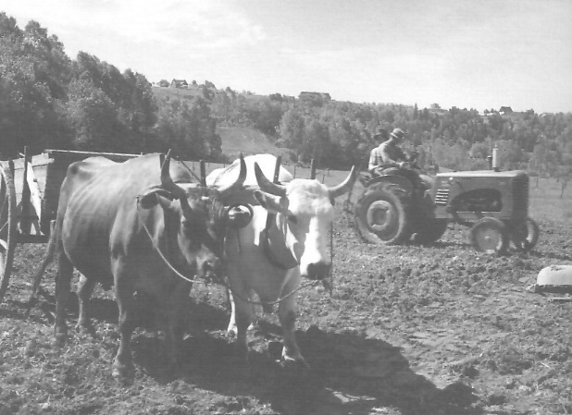
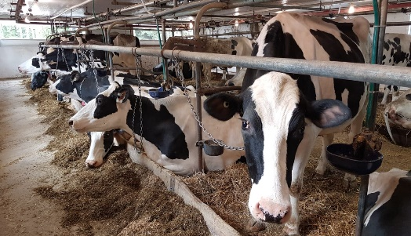
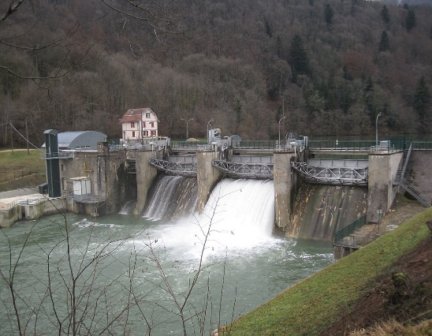

Source : © Gouvernement du Québec, 2000
Source : radio-canada.ca
Cette photo par Auteur inconnu est soumis à la licence CC BY-SA
Cette photo par Auteur inconnu est soumis à la licence CC BY-SA-NC

Quelle industrie connait un essor phénoménal sous le gouvernement Duplessis?

_________________________________________________________

Fédération canadienne

À la suite de la politique autonomiste initiée par le gouvernement Duplessis, la Révolution tranquille des années 60 se définit, entre autres, comme une prise en main de l’économie de la province. Les Québécois souhaitent être maîtres chez eux, comme l’annonce le slogan de la campagne électorale du Parti Libéral de 1962, en s’appropriant les ressources naturelles de la province toujours contrôlées, par le passé, par des intérêts américains et canadiens-anglais. C’est le début d’une période d’affirmation identitaire…
En lisant les pages de tes manuels-ressources, réfléchis aux questions suivantes :

- Quelles sont les revendications du gouvernement Lesage lors de ses discussions avec le gouvernement fédéral?

- Des inégalités entre les conditions des Francophones et des Anglophones du Québec sont soulevées. Quelles sont-elles?

__________________________________________________________________________________________________________________________________________________________________________________________________________________________________________________________________________________________________________________________________________________________________________________________________________________________________________________________________________________________________________________________________________________________________________________________

- Je lis et j’annote…
Maintenant, prends le temps de lire les informations dans tes manuels-ressources et note tes observations. Discute avec ton enseignante au besoin.
 | Programmes fédéraux dans le domaine social | Continentalisation de l’économie | Commission Laurendeau-Dunton | Négociations constitutionnelle
Manuel-ressource 1 | p. 246  p. 262-263 | p. 254-255 | p. 294;  p. 307 | p. 262-263;  p. 294-295
Manuel-ressource 2 | p. 238-239 | p. 207;  p. 228-229;  p. 244 | p. 238-239 | p. 238-239;  p. 262
Manuel-ressource 3 | p. 432 | p. 429 à 432 | p. 460 | p. 432

J’acquiers mes connaissances…

Pour t’aider à approfondir ta compréhension des revendications du gouvernement provincial de Lesage face au fédéral, lis les textes et fais les exercices des pages 146 et 147 de ton cahier d’apprentissage.

Ensuite, réponds aux questions suivantes pour approfondir tes connaissances servant au développement de tes compétences. Ensuite, consulte ton enseignante pour la correction.

Question 6 – Fédération canadienne

Après la guerre, la crainte d’un affaiblissement économique pousse le gouvernement canadien à mettre en place différentes mesures pour réduire la pauvreté. En plus de réformer le monde du travail vers une économie de paix, il met en place une série de programmes sociaux afin de venir en aide aux familles et aux travailleurs. Relis les programmes suivants à leur définition :
Allocations familiales
1945
Aide financière pour les travailleurs sans emploi.
Sécurité de la vieillesse
1952
Aide financière aux familles.
Assurance-chômage
1940
Allocations pour les Canadiens de plus de 70 ans.

Quel est l’objectif de la commission Laurendeau-Dunton?
_________________________________________________________

Au cours des années 60, les discussions se multiplient autour du rapatriement de la constitution canadienne. Cependant, les intérêts provinciaux et fédéraux divergent quant aux changements à y apporter. Dans le tableau suivant, indique les positions du Québec et celles du gouvernement fédéral sur les changements à apporter à la constitution canadienne.

Positions sur la constitution canadienne
Québec | Fédéral

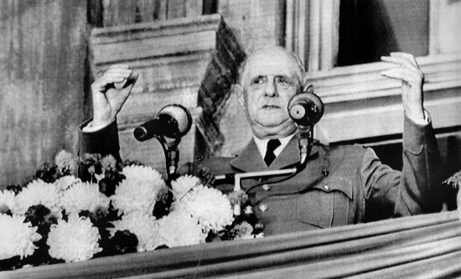
Quel incident diplomatique est représenté
Photo: La Presse canadienne
sur la photo suivante? Explique ta réponse.

__________________________________________________________________________________________________________________

Pensionnats indiens du Québec

Contrairement à ceux du reste du Canada, les pensionnats indiens du Québec ouvrent leurs portes entre 1934 et 1962. À la fin des années 30, on en compte près de 90 au Québec. Il a fallu attendre 1971 pour entrevoir la fin de ces institutions.
Pour mieux comprendre les rôles que se sont dotés les pensionnats et les conséquences de ces institutions sur les conditions de vie des Autochtones, réfléchis aux questions suivantes en lisant les pages de tes manuels-ressources.

- Quel était l’objectif premier des pensionnats au Québec et au Canada?

- Quelles sont les activités éducatives de ces institutions?
___________________________________________________________________________________________________________________________________________________________________________________________________________________________________________________________________________________________________________________________________________________________________________________________________________________________________________________________________________________________________________________________________________________________________________________________________________________________________________________

Je lis et j’annote…
Maintenant, prends le temps de lire les informations dans tes manuels-ressources et note tes observations. Discute avec ton enseignante au besoin.

 | Régime des pensionnats indiens du Canada | Organisation socio-institutionnelle | Activités éducatives
Manuel-ressource 1 | p. 324-325 | p. 323-324 | p. 324-325
Manuel-ressource 2 | p. 127 à 129
Manuel-ressource 3 | p. 418-419 | p. 418 | p. 419

J’acquiers mes connaissances…

Pour mieux comprendre les raisons de la baisse du taux de natalité chez les autochtones, lis les textes et fais les exercices des pages 164 et 165 de ton cahier d’apprentissage.

Ensuite, réponds aux questions suivantes pour approfondir tes connaissances servant au développement de tes compétences. Ensuite, consulte ton enseignante pour la correction.

Question 7 – Pensionnats indiens du Québec

Depuis le début du 20e siècle, les efforts s’intensifient afin d’assimiler les communautés autochtones à la société canadienne. L’une de ces mesures a été l’obligation pour les autochtones de fréquenter une institution scolaire. Ainsi, dès 1920, on mit en place le Régime des pensionnats du Canada. Ces mesures ont eu des conséquences catastrophiques chez les jeunes autochtones. Dans tes mots, explique les conséquences des pensionnats sur les jeunes autochtones. Aide-toi des documents suivants pour construire ta réponse.
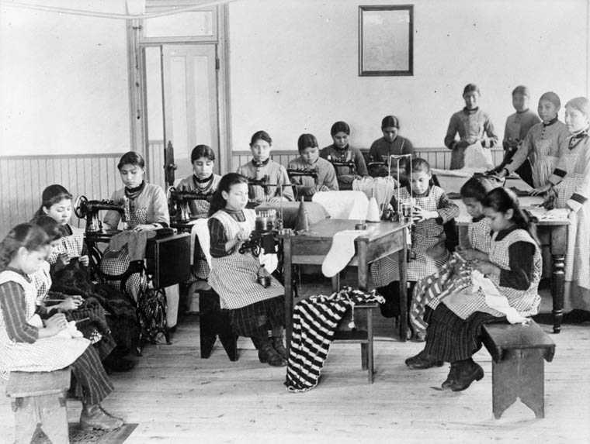
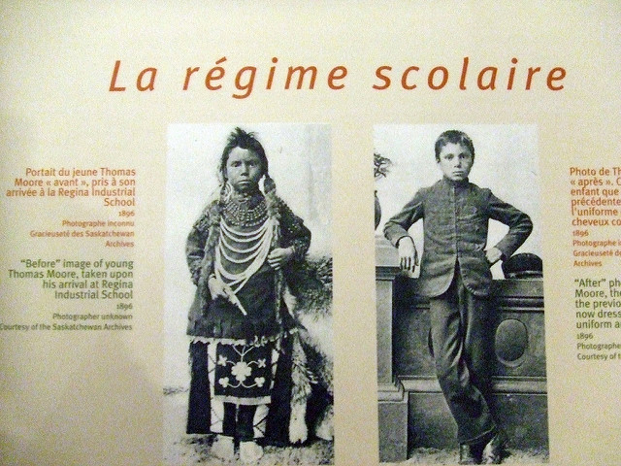
___________________________________________________________________________________________________________________________________________________________________________
Cette photo par Auteur inconnu est soumise à la licence CC BY-SA
Cette photo par Auteur inconnu est soumise à la licence CC BY-NC-ND
Les pensionnats indiens étaient sous-financés et surpeuplés; c’était des lieux de malnutrition, de négligence, d’abus physique, émotionnel et sexuel, et souvent d’isolement de contact humain normal et d’éducation. Les élèves étaient retirés de leurs communautés et de leurs maisons et enlevés à leurs parents par la force; il leur était souvent interdit de parler leur propre langue autochtone ou de s’adonner au chant ou à la danse traditionnels.
Extrait : http://education.historicacanada.ca

Société de consommation

Dans la plupart des pays occidentaux, la période d’après-guerre est sous le signe de la prospérité économique. Ainsi, comme l’économie va bien au Québec et au Canada, on assiste à l’émergence d’une société de consommation.

Pour t’aider dans tes lectures, réfléchis aux questions suivantes :

- Dans quels médias la culture américaine a-t-elle de l’influence?

- Quels sont les éléments qui favorisent la société de consommation ?

____________________________________________________________________________________________________________________________________________________________________________________________________________________________________________________________________________________________________________________________________________________________________________________________________________________________________________________________________________________________________________________________________________________________________________________________________________________________________________________________________________________________________________

 | Influence de la culture américaine | Publicité | Augmentation du pouvoir d’achat
Manuel-ressource 1 | p. 252-253 | p. 253 | p. 252
Manuel-ressource 2 | p. 217 | p. 217 | p. 217
Manuel-ressource 3 | p. 378 à 381 | 379 à 380 | p. 378 à 379
Je lis et j’annote…
Maintenant, prends le temps de lire les informations dans tes manuels-ressources et note tes observations. Discute avec ton enseignante au besoin.

J’acquiers mes connaissances…

Pour mieux comprendre les faits entourant l’émergence de la société de consommation, lis les textes et fais les exercices des pages 130 et 131 de ton cahier d’apprentissage.

Ensuite, réponds aux questions suivantes pour approfondir tes connaissances servant au développement de tes compétences. Ensuite, consulte ton enseignante pour la correction.

Question 8 – Société de consommation

Limités par le rationnement qui leur avait été imposé, les Canadiens ont économisé une bonne partie de leur salaire durant la guerre et se retrouvent donc avec un pouvoir d’achat une fois celle-ci terminée. Par le biais de la publicité, de plus en plus présente à la radio et à la télé, ils seront influencés par ce que les Américains appellent « L’American way of life ».
Dans tes mots, explique ce que veut dire cette expression. Inspire-toi des documents suivants pour répondre à la question.
___________________________________________________________________________________________________________________________________________________________________________
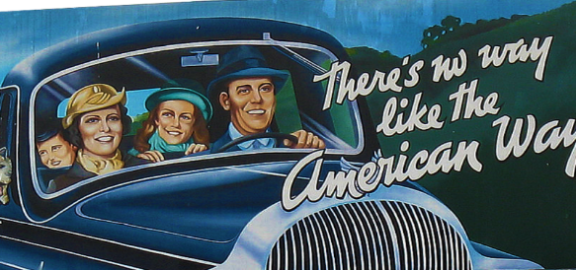
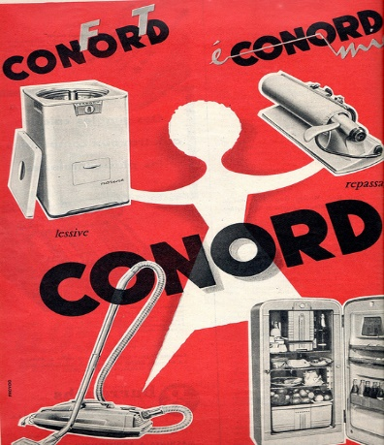
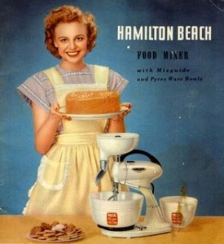

Cette photo par Auteur inconnu est soumise à la licence CC BY-NC-ND
Cette photo par Auteur inconnu est soumise à la licence CC BY-SA-NC
Cette photo par Auteur inconnu est soumis à la licence CC BY-NC-ND
Cette photo par Auteur inconnu est soumis à la licence CC BY-SA-NC

Période duplessiste

Le gouvernement Duplessis préconise des politiques de développement économique misant sur les investissements étrangers et sur le développement régional. Il adopte également un conservatisme social qui accorde une grande place aux valeurs traditionnelles et à la présence du clergé dans les affaires de l’État, notamment en matière d’éducation et de santé. Populaire auprès d’une partie des citoyens, ses actions sont contestées par certains intellectuels ou groupes sociaux.
Pour mieux comprendre les idéologies ainsi que l’impact de la période duplessiste sur le plan économique et social, garde en tête les questions suivantes pendant tes lectures.
- Pourquoi l’Union nationale et l’Église catholique s’appuient-elles mutuellement?

- Quel secteur économique les mesures de Duplessis visent-elles à moderniser?
__________________________________________________________________________________________________________________________________________________________________________________________________________________________________________________________________________________________________________________________________________________________________________________________________________________________________________________________________________________________________________________________________________________________________________________________

- Je lis et j’annote…
Maintenant, prends le temps de lire les informations dans tes manuels-ressources et note tes observations.
 | Libéralisme économique | Conservatisme social | Autonomie provinciale
Manuel-ressource 1 | p. 256-257 | p. 268-269 | p. 264-265
Manuel-ressource 2 | p. 212 | p. 214 | p. 211
Manuel-ressource 3 | p. 399 | p. 398-399 | p. 400

 | Cléricalisme | Financement de l’éducation et de la santé | Contestation
Manuel-ressource 1 | p. 266 à 269 | p. 263- à 267 | p. 270-271
Manuel-ressource 2 | p. 214 | p. 215 | p. 216
Manuel-ressource 3 | p. 400 | p. 400 | p. 405-406

- J’écoute et j’annote…

Si tu veux en apprendre davantage sur le laïcisme, prends le temps de regarder la vidéo suivante du vlogue de Jimmy Grenier qui résume bien cette doctrine qui émerge au début du siècle et qui fait l’objet de débats jusqu’à nos jours.

- Le laïcisme

http://www.histoireausecondaire.com/2016/06/culture-et-mouvements-de-pensee-periode.html

Pour t’aider pendant l’écoute, rappelle-toi qu’il est possible de consulter ta boîte à outils pour te familiariser avec la démarche sur les stratégies d’écoute et réponds aux questions de la fiche d’écoute.

J’acquiers mes connaissances…

- Pour mieux comprendre les changements apportés par la période duplessiste, lis les textes et fais les exercices des pages :
98 et 99; p. 132 à 137 de ton cahier d’apprentissage.

- Pour t’exercer avec les opérations intellectuelles, fais les exercices des pages 138 à 143 de ton cahier d’apprentissage.

- Réponds aux questions suivantes pour approfondir tes connaissances servant au développement de tes compétences. Ensuite, consulte ton enseignante pour la correction.

Question 9 – Période duplessiste

Afin d’encourager l’exploitation des ressources naturelles au Québec, le gouvernement Duplessis accorde des réductions d’impôts aux entreprises. À qui profitent principalement ces réductions d’impôts?
__________________________________________________________________________________________________________________

Maurice Duplessis est partisan du conservatisme social. Que signifie cette expression? Inspire-toi des documents suivants pour répondre à la question.
___________________________________________________________________________________________________________________________________________________________________________
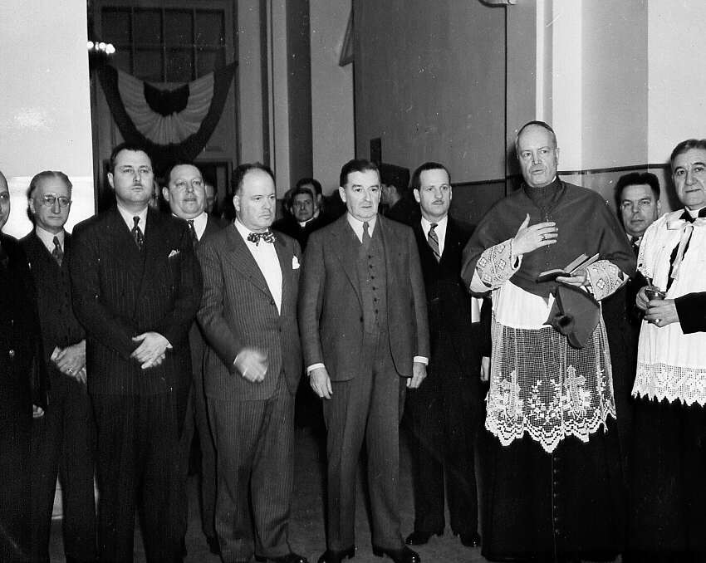
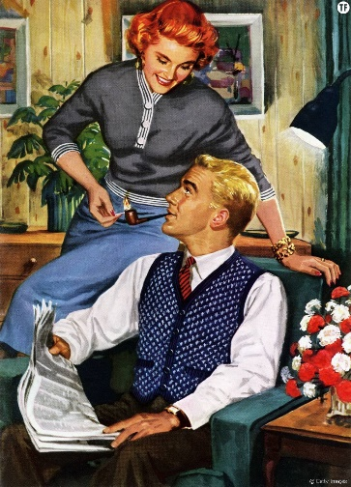
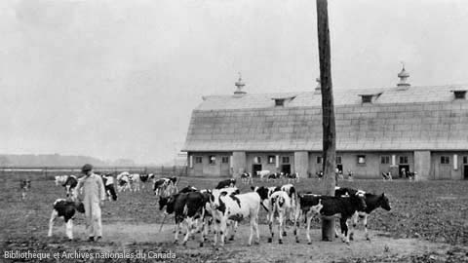
© Archives nationales du Québec

En 1948, un groupe d’artistes signe un manifeste, intitulé Refus global, écrit par le peintre Paul-Émile Borduas. Quel est l’objectif de ce manifeste?

__________________________________________________________________________________________________________________
Néonationalisme

Influencé par les mouvements de libération coloniale des années 40 à 60 à travers le monde, le Québec des années 60 est marqué par un important courant d’affirmation nationale. La société québécoise se perçoit de plus en plus comme une société moderne, faisant rupture avec les traditions, dotée d’une langue, d’une culture et des valeurs qui lui sont propres.

Pour mieux comprendre l’évolution du néonationalisme dans la société québécoise, lis les pages suivantes de tes manuels-ressources en réfléchissant aux questions suivantes.

- Quel était l’objectif de René Lévesque en créant le Mouvement souveraineté-association ?

- Dans quel but le Ralliement national (RN), le Rassemblement pour l’indépendance nationale (RIN) et le Mouvement souveraineté-association ont-ils dû fusionner pour former le Parti québécois?

__________________________________________________________________________________________________________________________________________________________________________________________________________________________________________________________________________________________________________________________________________________________________________________________________________________________________________________________________________________________________________________________________________________________________________________________

Je lis et j’annote…
Maintenant, prends le temps de lire les informations dans tes manuels-ressources et note tes observations. Discute avec ton enseignante au besoin.

 | Mouvement de décolonisation | Identité territoriale | Mouvement indépendantiste | Création du Parti québécois
Manuel-ressource 1 | p. 244;  p. 287 | p. 287 + p. 346 (encadré) | p. 287;  p. 314-315; p. 336-337 | p. 301
Manuel-ressource 2 | p. 235 | p. 270 | p. 235; p. 258 | p. 235;  p. 266
Manuel-ressource 3 | p. 459 | p. 459 | p. 460 | p. 461

J’acquiers mes connaissances…

Pour mieux comprendre le néonationalisme, lis les textes et fais les exercices des pages 160 -161 et 174-175 de ton cahier d’apprentissage.

Ensuite, réponds aux questions suivantes pour approfondir tes connaissances servant au développement de tes compétences. Ensuite, consulte ton enseignante pour la correction.

Question 10 – Néonationalisme

Inspirée par certains mouvements de décolonisation ailleurs dans le monde, une nouvelle forme de nationalisme commence à émerger dans le Québec des années 60. Ce nationalisme est lié au territoire, à la culture et à la langue. De ce nouveau courant de pensée naitront divers groupes militants, certains plus radicaux que d’autres.
Sur la ligne du temps, place les groupes indépendantistes suivants et caractérise chacun d’eux.
Le Parti québécois

PQ
Le rassemblement pour l’indépendance nationale
RIN
Le front de libération du Québec

FLQ
Le ralliement national

RN

A
C
D
B
Organisation indépendantiste qui se démarque par l’utilisation de la violence pour faire connaître ses idées.
1
Organisation indépendantiste qui prône des valeurs traditionalistes et catholiques.
2
Organisation indépendantiste qui fait la promotion de la social-démocratie.
Organisation indépendantiste qui élabore son projet politique autour de l’idée de « souveraineté-association. »
3
4

Les politiques du Québec des années 60 et 70 s’inspirent de la social-démocratie. Que signifie cette expression?

_______________________________________________________

Révolution Tranquille

La révolution tranquille est marquée par d’importants changements sociaux au Québec. Pour certains historiens, la Révolution tranquille est celle de Jean Lesage, premier ministre du Québec de 1960 à 1966, qui a instauré plusieurs réformes politiques et sociales, notamment en éducation et en santé. Pour d’autres, elle désigne une période qui s’étend jusqu’au début des années 1980 pour ainsi inclure les transformations du rôle de l’État et l’ensemble des luttes nationalistes.

Pendant tes lectures, garde en tête les questions suivantes :

- Comment le rôle de l’État évolue-t-il dans les années 60 ?

- Quelles réformes le Parti libéral mène-t-il au cours de ce premier mandat?

____________________________________________________________________________________________________________________________________________________________________________________________________________________________________________________________________________________________________________________________________________________________________________________________________________________________________________________________________________________________________________________________________________________________________________________________________________________________________________________________________________________________________________
- Je lis et j’annote…
Maintenant, prends le temps de lire les informations dans tes manuels-ressources et note tes observations.
 | Mesures économiques et sociales progressistes | Création de ministères et de sociétés d’État | Réforme des institutions démocratiques
Manuel-ressource 1 | p. 276;  p. 282-283;  p. 285 | p. 278 à 285;  p. 291 (tableau) | p. 286;  p. 338-340
Manuel-ressource 2 | p. 223-225 | p. 225 à 228;  p. 230 | p. 232
Manuel-ressource 3 | p. 422 à 423 | p. 423 à 426;  p. 428 à 431 | p. 432

 | Protection de la langue française | Droits et libertés de la personne | Délégation du Québec à l’étranger | Déconfessionnalisation
Manuel-ressource 1 | p. 295;  p. 306-307;  p. 312-313;  p. 329;  p. 342 à 347 | p. 313;  p. 331 | p. 287 | p. 277; p. 279
Manuel-ressource 2 | p. 258;  p. 263; p. 268 | p. 254 | p. 229 | p. 225
Manuel-ressource 3 | p. 464-467  p. 480-481  p. 489-491 | p. 482-483 | p. 447 | p. 426-427

J’acquiers mes connaissances…

- Pour mieux comprendre les changements apportés par la période de la Révolution tranquille, lis les textes et fais les exercices des pages 144 à 151 et 176-177 et de ton cahier d’apprentissage.

- Pour t’exercer avec les opérations intellectuelles, fais les exercices des pages 178 à 181 de ton cahier d’apprentissage.

- Enfin, réponds aux questions suivantes pour approfondir tes connaissances servant au développement de tes compétences. Ensuite, consulte ton enseignante pour la correction.

Question 11 – Révolution tranquille

Les années 60 à 66 marquent une participation accrue de l’État dans le développement économique au Québec. Plusieurs mesures sont mises en place afin de permettre aux francophones de prendre leur place dans l’économie. C’est ainsi que sont créés certaines sociétés d’État et nouveaux ministères. Complète le tableau suivant :

Interventions de l’État dans l’économie sous le gouvernement Lesage
Réalisation | Objectif
Création du Ministère des Richesses naturelles (1961)
 | Fournis des capitaux aux entreprises québécoises.
 | Assurer une retraite à tous les Québécois.
Création de la Caisse de dépôt et placement. (1965)

En 1977, le Parti québécois adopte la Loi régissant le financement des partis politiques.
Quel est l’objectif de cette loi? Aide-toi des documents suivants pour répondre à la question.
___________________________________________________________________________________________________________________________________________________________________________


Illustration de Sébastien Thibault, tirée de la revue L’actualité du 4 novembre 2015.
Le premier ministre et chef du Parti québécois, René Lévesque , a souvent dénoncé ce qu'il appelait «la vieille tradition de la caisse électorale». Au Québec, de généreuses subventions ou d'importants contrats attribués par le gouvernement servaient souvent à récompenser les contributions d'entreprises à la caisse électorale du parti au pouvoir.
Extrait de : Bilan du siècle,
Site encyclopédique sur l'histoire du Québec depuis 1900
Source : L’aut’journal, 2015/10/21

1975, le gouvernement de Robert Bourassa adopte la Charte des droits et libertés de la personne.
Pourquoi cette loi est-elle si importante?

__________________________________________________________________________________________________________________
_________________________________________________________
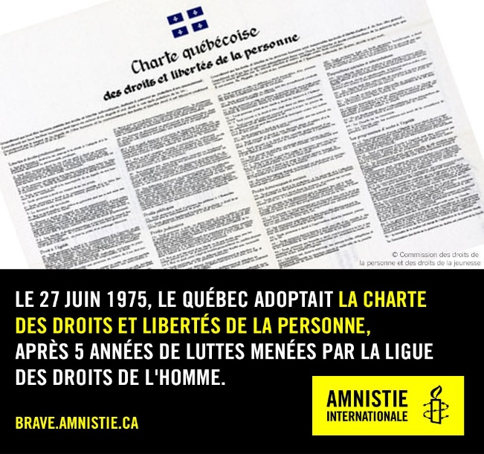
Le Québec était à l'époque la seule province canadienne qui n'avait pas de loi sur les droits de la personne. Adoptée en 1960, la Déclaration canadienne des droits, une loi fédérale ne faisant pas partie de la Constitution du pays, n'avait pas d'emprise sur les pouvoirs relevant des provinces.

Extrait de : Actualité UQAM, La Charte québécoise des droits et libertés célèbre ses 40 ans. Par Valérie Martin.

7 AVRIL 2015

La période de la Révolution tranquille au Québec est marquée par une nouvelle forme de nationalisme qui s’évertue à protéger l’identité québécoise. La protection de la langue française se retrouve au cœur de ces débats identitaires. De 1969 à 1977, 3 lois linguistiques se succèdent.
Complète le tableau suivant :
Les lois linguistiques au Québec de 1969 à 1977
Année | Loi | Principales dispositions

Féminisme

Des groupes de féministes réclament justice et égalité homme-femme sur différents plans : juridique, économique, droits sexuels et reproductifs et la liberté d’exercer des métiers non traditionnels.

Au fil de tes lectures, garde en tête les questions suivantes :

- Quelles sont les revendications des groupes féministes dans les années 70?

- En ce qui a trait aux valeurs, comment se démarque la jeune génération de bébé-boumeurs?
___________________________________________________________________________________________________________________________________________________________________________________________________________________________________________________________________________________________________________________________________________________________________________________________________________________________________________________________________________________________________________________________________________________________________________________________________________________________________________________

- Je lis et j’annote…
Maintenant, prends le temps de lire les informations dans tes manuels-ressources et note tes observations.
 | Gains juridiques | Autonomie économique | Droits sexuels et reproductifs | Métier non traditionnels et activités professionnelles
Manuel-ressource 1 | p. 288-289 | p. 331 | p. 288;  p. 302 (encadré)  p. 330 | p. 331
Manuel-ressource 2 | p. 250  p. 260-261 | p. 250  p. 261 | p. 250  p. 260 | p. 250  p. 261
Manuel-ressource 3 | p. 442 | p. 443 | p. 444-445 | p. 443

J’acquiers mes connaissances…

Réponds aux questions suivantes pour approfondir tes connaissances servant au développement de tes compétences. Ensuite, consulte ton enseignante pour la correction.

Question 12 – Féminisme

Depuis le début du 20e siècle, les groupes féministes luttent afin d’améliorer la vie des femmes sous plusieurs aspects. D’abord du point de vue du travail, des salaires et du droit de vote. Durant la Révolution tranquille, le féminisme mène encore plusieurs combats. Ces femmes sont plus éduquées et la religion sort lentement des chambres à coucher.
Quelle loi reconnait l’égalité des conjoints. Cette loi est votée en 1964.
_____________________________
Sur le plan démographique, les années 60 connaissent un déclin du taux de natalité. 3 raisons expliquent cette dénatalité. Nomme ces raisons. Aide-toi des documents suivants pour répondre à la question.

___________________________ __________________________
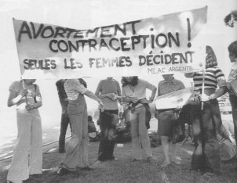
___________________________
Source : Alloprof
Parfaitement consciente du fossé qui se creuse entre elle et ses fidèles, l'Église romaine veut se refaire une image et se renouveler… Ces mesures sont bien accueillies. On ne peut en dire autant des prises de position de l'Église sur le divorce en 1967 et la contraception en 1968, lesquels elle condamne sévèrement.
Source : http://www.larevolutiontranquille.ca

Effervescence socioculturelle

Au Québec, pendant les années 60 et70, le Québec vit une effervescence tant sur la plan politique que culturel. On assiste à des changements de paradigmes importants. Ainsi, la jeunesse québécoise se distancie peu à peu des valeurs traditionnelles des générations précédentes, comme la religion et la soumission à l’autorité. Le milieu artistique, de son côté, contribue grandement à l’affirmation de l’identité des québécois, notamment sur le plan linguistique.
Tout au long de tes lecture, garde en tête les questions suivantes :
- Quelles réactions provoque chez les Anglophones toute cette effervescence des artistes francophones québécois?
- Quel est le contexte socioculturel à la fin des années 60?
- Quelle place prend la question linguistique au Québec?

___________________________________________________________________________________________________________________________________________________________________________________________________________________________________________________________________________________________________________________________________________________________________________________________________________________________________________________________________________________________________________________________________________________________________________________________________________________________________________________

- Je lis et j’annote…
Maintenant, prends le temps de lire les informations dans tes manuels-ressources et note tes observations. Discute avec ton enseignante au besoin.

 | Chanson d’expression française | Émergence du théâtre québécois | Lieux de diffusion culturelle | Diversité des manifestations culturelles.
Manuel-ressource 1 | p. 304-305 | p. 304 | p. 305 | p. 304-305
Manuel-ressource 2 | p. 237 | p. 236 | p. 234;  p. 236-237 | p. 237
Manuel-ressource 3 | p. 449-450 | p. 448-449 | p. 446-447 | p. 448-449;

J’acquiers mes connaissances…

- Pour mieux comprendre l’effervescence socioculturelle des années 60-70, lis les textes et fais les exercices des pages 152 et 153 de ton cahier d’apprentissage.

- Pour t’exercer avec les opérations intellectuelles, fais les exercices des pages 154 à 159 de ton cahier d’apprentissage.

- Ensuite, réponds aux questions suivantes pour approfondir tes connaissances servant au développement de tes compétences. Ensuite, consulte ton enseignante pour la correction.

Question 13 – Effervescence socioculturelle

La Révolution tranquille représente une période de changements majeurs, tant du point de vue politique, social et culturel. Les grands mouvements contestataires colorent le paysage culturel du Québec.
Qu’est-ce qui caractérise les artistes de cette époque? Aide-toi des documents suivants pour répondre à la question.
___________________________________________________________________________________________________________________________________________________________________________
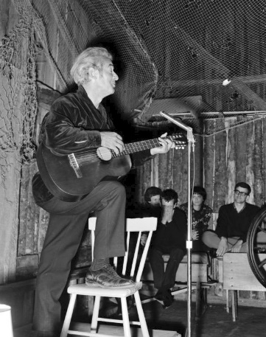
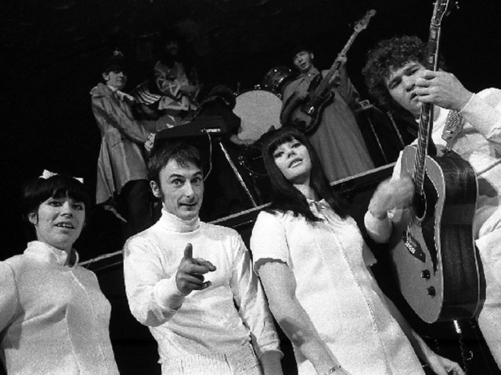
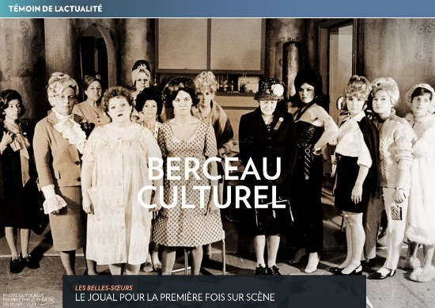
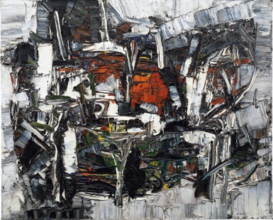
© Bibliothèque et Archives nationales du Québec
Source : http://www.larevolutiontranquille.ca
Source : lapresse.ca
https://www.riopelle.ca
« Robert Charlebois est le porte-étendard de la génération de la Révolution tranquille. [...] Il était le porteur du nouvel imaginaire dans lequel on entrait. C'était la période faste de l'histoire culturelle et artistique du Québec. Il était la référence. »
Extrait de : Charlebois vu par... Denise Bombardier, radio-canada.ca
Le vendredi 26 juin 2015

Affirmation des nations autochtones

Les années 70 représentent une période déterminante pour l’affirmation des droits des Autochtones. Les Premières Nations et les Inuits décident de se mobiliser pour revendiquer leurs droits ancestraux au moment où le gouvernement de Pierre-Elliott Trudeau veut réviser la loi sur les Indiens (1876).
Tout au long de tes lectures, garde en tête les questions suivantes :
- Quelles sont revendications des nations autochtones?

- En 1973, quelle est la décision de la Cour suprême du Canada par rapport à la reconnaissance des droits ancestraux des Autochtones?

- Comment réagit le gouvernement de Pierre-Elliot Trudeau face à cette décision?
___________________________________________________________________________________________________________________________________________________________________________________________________________________________________________________________________________________________________________________________________________________________________________________________________________________________________________________________________________________________________________________________________________________________________________________________________________________________________________________

- Je lis et j’annote…
Maintenant, prends le temps de lire les informations dans tes manuels-ressources et note tes observations. Discute avec ton enseignante au besoin.

 | Revendications territoriales et politiques | Reconnaissance des droits ancestraux | Politique indienne du Gouvernement du Canada | Gouvernance
Manuel-ressource 1 | p. 323 | p. 319;  p. 322 | p. 320-321 | p. 222
Manuel-ressource 2 | p. 255-256 | p. 257 | p. 256 | p. 256
Manuel-ressource 3 | p. 475-476;  p. 508 à 510 | p. 509  p. 511 à 513 | p. 509-510 | p. 509-510

- J’écoute et j’annote…

Si tu veux en apprendre davantage sur les revendications des Autochtones, prends le temps de regarder la vidéo suivante du vlogue de Jimmy Grenier.

- Les Autochtones et l’État
http://www.histoireausecondaire.com/2016/05/pouvoir-et-pouvoirs-periode.html

J’acquiers mes connaissances…

Pour mieux comprendre la reconnaissance des droits ancestraux des communautés autochtones, lis les textes et fais les exercices des pages 162 à 165 de ton cahier d’apprentissage.

Ensuite, réponds aux questions suivantes pour approfondir tes connaissances servant au développement de tes compétences. Ensuite, consulte ton enseignante pour la correction.

Question 14 – Affirmation des nations autochtones

En 1973, la Cour suprême du Canda déclare que les instances gouvernementales sont tenues de respecter les droits ancestraux des Autochtones, ainsi que les droits issus des traités.
Quelle est la différence entre les deux? Remplis le tableau suivant.
Les deux types de droits des Autochtones au Canada
Les droits ancestraux | Les droits issus des traités
___________________________  ___________________________  ___________________________  Exemple :  - Droits de gouvernance.  - Droits qui découlent de leur mode de vie traditionnel. Comme la chasse et la pêche pour subvenir à leurs besoins. | __________________________  __________________________  __________________________  __________________________  __________________________  __________________________  __________________________

En 1969, le ministre fédéral des Affaires indiennes, Jean Chrétien, soumet un nouveau projet de loi que l’on nommera <<Le livre blanc sur la politique indienne>>. Plusieurs nations autochtones rejettent cette proposition.
Dans tes mots, explique pourquoi les Premières Nations rejettent ce projet de loi.
_________________________________________________________________________________________________________________________________________________________________________________________________________________________________________________________________________________________________________________________________________________________________________________________________________________________________________________________________________________________________________________________________
Relations patronales-syndicales

Des années 50 jusqu’à la fin des années 70, d’importantes transformations sociales ont eu lieu grâce aux revendications provenant des syndicats, des groupes populaires et des féministes.
1944 : Loi fédérale forçant les employeurs à négocier avec les syndicats
1964 : Syndicalisation des employés de l’État
(Provincial)

1949 : Grève de l’amiante à Asbestos
1945 : Formule Rand
1964 : Adoption du code du travail
1960 : La CTCC devient la CSN
1968 : Grève étudiante
1972 : Grève du Front commun
1966 : Syndicalisation des employés de l’État
(Fédéral)

1979 : Adoption de la Loi sur les normes du travail
1977 : Adoption d’une loi visant la modification au code du travail

Tout au long de tes lectures, garde en tête les questions suivantes :

- Quelles sont les trois centrales syndicales qui représentent la majorité au Québec en 1970? Quels sont leur représentant?

- Pourquoi les mouvements syndicaux sont-ils si actifs dans les années 1970?
______________________________________________________________________________________________________________________________________________________________________________________________________________________________________________________________________________________________________________________________________________________________________________________________________________________________________________________________________________________________________________________________________________________________________________________________________________________________________________________________________________________________________________________________________________________________________________________________________________________________

- Je lis et j’annote…
Maintenant, prends le temps de lire les informations dans tes manuels-ressources et note tes observations. Discute avec ton enseignante au besoin.
 | Syndicalisation des employés de l’État | Conflits | Fronts communs | Action sociale et politique des syndicats
Manuel-ressource 1 | p. 303; p. 326 | p. 258-259 | p. 327 | p. 326
Manuel-ressource 2 | p. 259 | p. 259 | p. 259 | p. 269
Manuel-ressource 3 | p. 442 | p. 477 | p. 477 | p. 441;  p. 492

J’acquiers mes connaissances…

- Pour mieux comprendre les relations patronales-syndicales, lis les textes et fais les exercices des pages 166 et à 167 de ton cahier d’apprentissage.

- Pour t’exercer avec les opérations intellectuelles, fais les exercices des pages 168 à 173 de ton cahier d’apprentissage. Les notions s’échelonnent sur la période de 1970 à 1976.

- Ensuite, réponds aux questions suivantes pour approfondir tes connaissances servant au développement de tes compétences. Ensuite, consulte ton enseignante pour la correction.

Question 15 – Relations patronales-syndicales

Après la Seconde Guerre mondiale, les conditions de travail se sont grandement améliorées, mais il reste encore beaucoup de travail à faire. Le gouvernement Duplessis, proche du patronat, n’est pas favorable à légiférer sur les relations patronales-syndicales. Cela donnera lieu à de grands mouvements de grève.
Place les différents conflits sur la ligne du temps :
Grève de Dupuis Frères
Les travailleuses et les travailleurs dénoncent les suppressions de postes et réclament un meilleur salaire.
Grève de Louiseville
Reconnaissance du syndicat
Grève des réalisateurs de Radio-Canada
Droit à la syndicalisation et enjeu linguistique
Grève de Murdochville
La compagnie refuse le droit à la syndicalisation
Grève de l’amiante
Les demandes touchent la santé et la sécurité au travail et un meilleur salaire.

Grève de la Dominion Textile
Reconnaissance du syndicat
1
2
3
4
5
6

En 1972, pour accroître leur pouvoir de négociation, les 3 grandes centrales syndicales s’unissent pour faire front commun contre le gouvernement de Robert Bourassa. Une grève illimitée est déclenchée le 11 avril. Tous les services publics sont paralysés.
Quelle mesure le gouvernement prendra-t-il pour obliger les travailleurs à retourner au travail?

_________________________________________________________

À partir des années 70, le mouvement syndical se transforme. Les revendications touchent encore principalement les conditions de travail et le salaire, mais tentent aussi de sensibiliser la population aux injustices et pour ce faire, les centrales syndicales mènent des actions sociales et politiques.
Donne quelques exemples d’actions entreprises par les syndicats. (2)

__________________________________________________________________________________________________________________


Je développe mes compétences

Maintenant que tu as travaillé tes connaissances dans la partie 2 du cours 4, réponds aux questions de ton cahier d’apprentissage aux pages 182 à 185.
Ces questions te permettront de développer les compétences Caractériser une période de l’histoire du Québec et du Canada (C1) et Interpréter une réalité sociale (C2).
N’oublie pas de consulter ton enseignant pour la correction de tes questions.

Bravo! Tu es maintenant prêt à passer à la partie 2
du cours 4.

